Täglich werden im Betrieb elektrotechnische Arbeiten ausgeführt, bei denen die Gefahr besteht, dass durch eine Fehlhandlung oder durch eine technische Ursache ein Störlichtbogen ausgelöst wird. Der Schutz von Personen gegen die Wirkungen eines Lichtbogens muss auf verschiedenen Ebenen erfolgen.

Ein Bild, das Text, Haushaltsgerät, Screenshot enthält.
An erster Stelle stehen technische Maßnahmen an der elektrischen Anlage, wie die konstruktive Gestaltung,elektrische Schutzeinrichtungen, sowie die Schaffung sicherer Arbeitsbedingungen (Freischalten, fünf Sicherheitsregeln, etc.). Des Weiteren sind Training und Schulung des Personals erforderlich. Häufig kann eine Personengefährdung durch einen Störlichtbogen jedoch nicht vollständig ausgeschlossen werden. Zum Schutz der Personen müssen dann persönliche Schutzausrüstungen (PSA) ausgewählt werden. Die Sicherheit, der Einsatz und das Tragen von persönlicher Schutzausrüstung (PSA) bei elektrischen Tätigkeiten, ist für den täglichen unfallfreien Arbeitsalltag daher unerlässlich. Wenn die PSA nicht regelmäßig überprüft (z. B. tägliche Sichtkontrolle) wird, kann von der getragenen Arbeitskleidung und der verwendeten elektrischen PSA eine erhöhte Gefährdung ausgehen.

Die DGUV Informationen 203-077 „Thermische Gefährdung durch Störlichtbögen“ unterstützt Sie und gibt Ihnen Hilfestellung zur Erreichung eines hohen Schutzzielniveaus.

Quelle: DGUV Informationen 203-077

**Vereinfachtes Verfahren zur Auswahl geeigneter PSA**

Im Anwendungsbereich der DGUV Informationen 203-077 wird festgelegt, dass auf eine PSAgS in den folgenden Fällen verzichtet werden kann:

* Bei Arbeiten an Mess-, Steuer- und Regelungsanlagen mit vorgelagerten Stromkreisabsicherungen bis 25 A.
* Bei Arbeiten an Stromkreisen mit Nennspannungen bis 400 V mit vorgelagerter Absicherung bis einschließlich 63 A, wenn handelsübliche Arbeitskleidung bestehend aus langärmeliger Oberbekleidung und langer Hose getragen wird.
* Bei Arbeiten an Stromkreisen mit Nennspannungen bis 400 V AC und einem Kurzschlussstrom < 1 kA. (Ein solcher Lichtbogen brennt nicht stabil und erlischt unmittelbar wieder.)

Auf Grundlage des § 5 des Arbeitsschutzgesetzes (ArbSchG) ist der Arbeitgeber (oder dessen Vertreter) verpflichtet, die Gefährdungen denen die Arbeitnehmer während ihrer Tätigkeit ausgesetzt sind in Form einer Gefährdungsbeurteilung zu ermitteln. Des Weiteren müssen erforderliche Maßnahmen abgeleitet werden, um die ermittelte Gefährdung auszuschließen und/oder auf ein tragbares Restrisiko zu reduzieren.

**Durchführung der Gefährdungsbeurteilung**

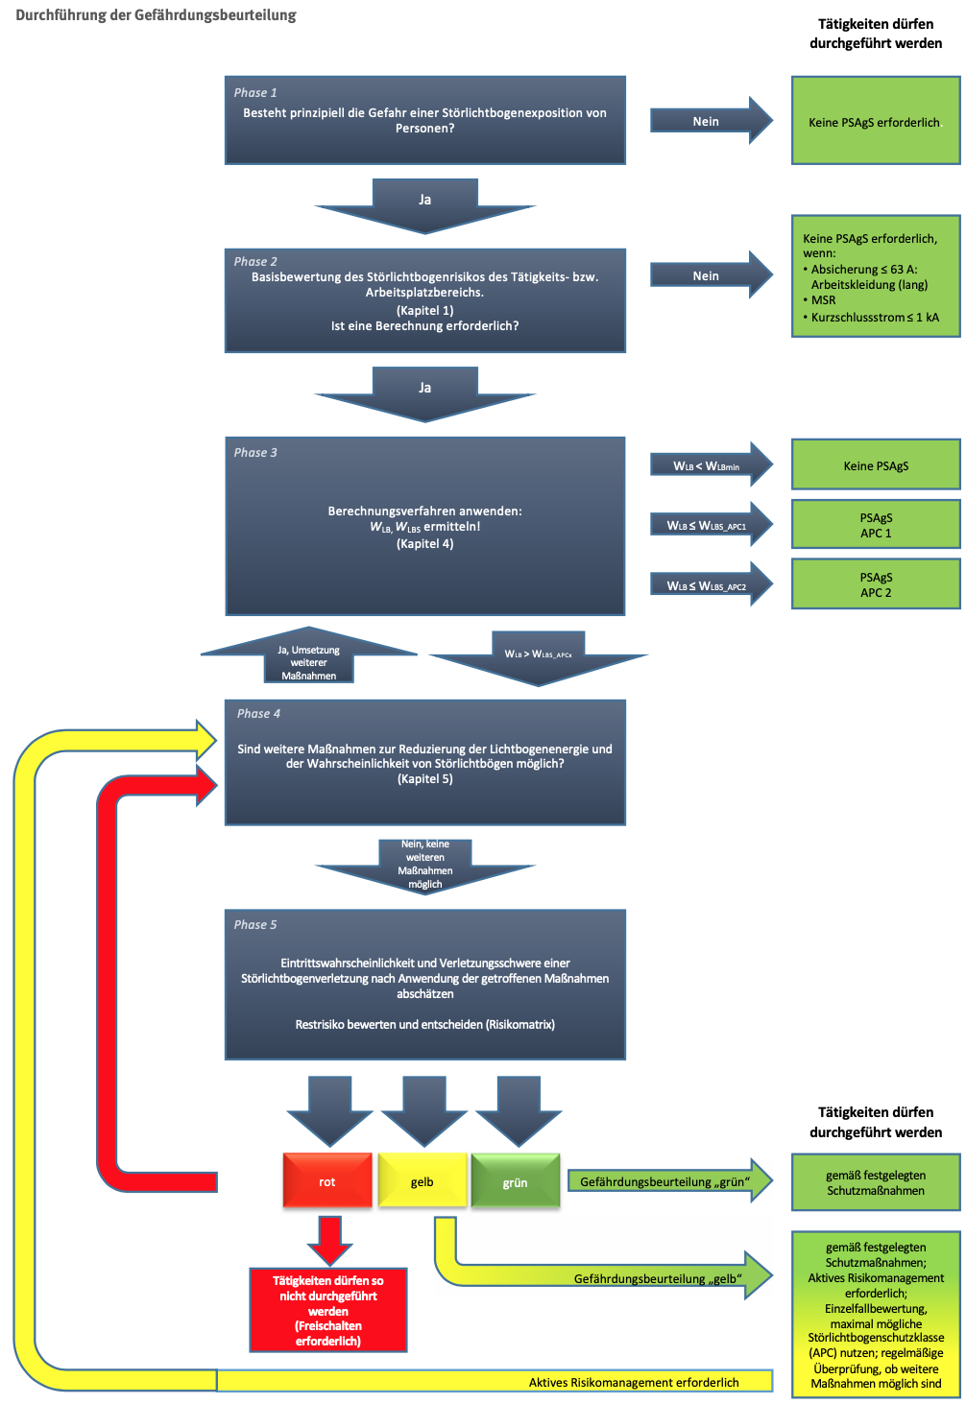

Quelle: DGUV Informationen 203-077

Auf Grundlage des § 2 der Benutzungsverordnung für die persönliche Schutzausrüstung (PSA-BV) darf der Arbeitgeber nur persönliche Schutzausrüstungen auswählen und den Beschäftigten bereitstellen, die:

1. den Anforderungen der Verordnung über das Inverkehrbringen von persönlichen Schutzausrüstungen entsprechen,
2. Schutz gegenüber der zu verhütenden Gefährdung bieten, ohne selbst eine größere Gefährdung mit sich zu bringen,
3. für die am Arbeitsplatz gegebenen Bedingungen geeignet sind und
4. den ergonomischen Anforderungen sowie den gesundheitlichen Erfordernissen der Beschäftigten entsprechen.

Spätestens jetzt sollte klar sein, dass die Auswahl und Bereitstellung der Schutzkleidung, respektive persönlichen Schutzausrüstung, durch den Arbeitgeber einer hohen gesetzlichen Anforderung entspricht.

**Auswahl der Arbeitskleidung inkl. ausreichendem Schutz gegen Störlichtbögen**

Leider wird das Thema Auswahl der Arbeitskleidung oftmals auf die leichte Schulter genommen oder bekommt nicht die Aufmerksamkeit, die es verdient und/oder benötigt. In der Elektrotechnik kursiert landläufig immer noch die Meinung es reicht, wenn die   
Elektrikerkleidung über einen hohen Baumwollanteil (>220 g/qm²) verfügt, um den Lichtbogen abzuhalten. Nach aktuellen Erkenntnissen ist es inzwischen unerlässlich darauf zu achten, dass die Schutzkleidung die entstehenden Temperaturen zwischen Textilien und der Haut so stark reduziert, dass keine lebensgefährlichen Verbrennungen / Verletzungen entstehen.

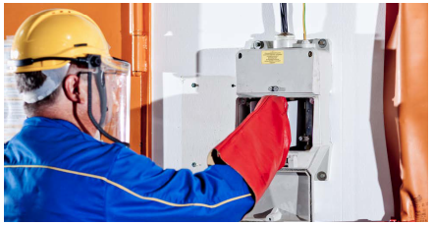 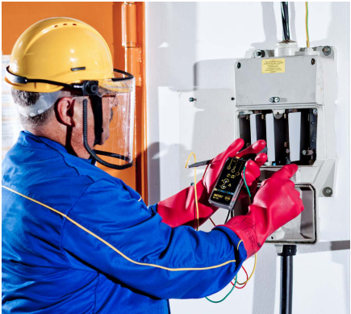

Quelle: DGUV Informationen 203-077

**Auswahl der richtigen Schutzkleidung und Unterstützung für den Unternehmer**

Auf Grundlage der DGUV Informationen 203-077 „Thermische Gefährdung durch Störlichtbögen“ erhält der Unternehmer, respektive alle Verantwortlichen im Unternehmen, ein gutes Hilfsmittel zur Einschätzung der anstehenden Gefährdungen im Zusammenhang der Tätigkeiten an den jeweiligen elektrischen Anlagen.

Diese Information soll den Unternehmer darin unterstützen, die geeignete Schutzausrüstung (z. B. Schutzkleidung, Gesichtsschutz für elektrische Arbeiten) gegen die thermischen Auswirkungen eines Störlichtbogens auszuwählen. Dabei kommt das genormte Box-Test-Verfahren (nach DIN VDE 0682-306-1-2 "Arbeiten unter Spannung – Schutzkleidung gegen thermische Gefahren eines elektrischen Lichtbogens – Teil 1-2: Prüfverfahren – Verfahren 2: Bestimmung der Lichtbogen-Schutzklasse des Materials und der Kleidung unter Verwendung eines gerichteten Prüflichtbogens (Box-Test)") zur Anwendung.

Diese Informationsschrift ist als eine Handlungsanleitung für die Bewertung der möglichen thermischen Gefährdung durch Störlichtbögen, bei elektrotechnischen Arbeiten in elektrischen Anlagen, zu verstehen. Mit ihr soll dem Unternehmer eine Unterstützung für die Auswahl der notwendigen PSA zur Verfügung gestellt werden.

Die Information findet Anwendung bei Arbeiten an oder in der Nähe von elektrischen Anlagen > AC 50 V. Arbeiten jeder Form elektrotechnischer oder nichtelektrotechnischer Tätigkeit, bei der die Möglichkeit einer elektrischen Gefährdung besteht.

Beispielhaft:

* Hausinstallationen
* Verteilungsnetze
* Industrienetze

Hinweis:

Die möglichen Gefährdungen durch weitere Effekte eines Störlichtbogens, z. B. durch Druck, Schall oder Gase werden in dieser Information nicht betrachtet. Diese müssen im Rahmen der Gefährdungsbeurteilung gesondert aufgeführt und betrachtet werden.

**Verfahren zur Auswahl von PSA**

Zuerst muss eine Ermittlung, respektive Abschätzung, der Lichtbogenenergie der Anlage im Fehlerfall durchgeführt werden. Die Arbeitsumgebung der elektrischen Anlage ist durch folgende Parameter gekennzeichnet:



Quelle: DGUV Informationen 203-077

Im Anschluss muss eine Ermittlung der äquivalenten Lichtbogenenergie unter Berücksichtigung des Arbeitsabstandes und der Geometrie durchgeführt werden:



Quelle: DGUV Informationen 203-077

Man kann grundsätzlich davon ausgehen, dass bei elektrotechnischen Arbeiten der Abstand von a = 300 mm zum Oberkörper einer Person nicht unterschritten wird und insbesondere im NS-Bereich als Richtwert angesetzt werden kann. Der Transmissionsfaktor k berücksichtigt die geometrische Anlagenkonfiguration der elektrischen Anlage und beschreibt die räumliche Ausbreitung der thermischen Auswirkungen des Lichtbogens.

**Auswahl der PSA**

In der Gefährdungsbeurteilung bzw. Wahl der Prüf- oder Schutzklasse der PSA ist ausgehend von der äquivalenten Lichtbogenenergie ($W_{LBä}$) die Relation zum Erwartungswert für die elektrische Lichtbogenenergie ($W_{LB}$) zu betrachten. Die thermischen Gefahren eines Störlichtbogens wirken sich als Personenschaden nicht aus, wenn folgendes eingehalten wird:

 

Von dieser Relation ausgehend lassen sich mit den oben genannten Bestimmungsgrößen und -gleichungen auch die Grenzen für die Anwendbarkeit der PSA einer gewählten Prüf- und Schutzklasse hinsichtlich des Kurzschlussstrombereichs, der erlaubten Kurzschlussdauer bzw. Ausschaltzeit der Schutzeinrichtung (und damit der Schutzeinrichtung selbst) und des zulässigen Arbeitsabstandes ermitteln.

Im Prüfverfahren werden zwei Klassen unterschieden, die die Schutzwirkung der PSA gegenüber den thermischen Auswirkungen von Lichtbögen festlegen (Prüfpegel). Die beiden Klassen werden mit Lichtbögen mit den nachfolgenden Lichtbogenenergien und Verwendung des im Prüfverfahren beschriebenen Prüfablaufes nachgewiesen.

Ein Bild, das Tisch enthält.

Quelle: DGUV Informationen 203-077

**Störlichtbogenschutz nach DIN EN 61482-1-2**

Nach DIN EN 61482-1-2 zertifizierte Schutzkleidung schützt den Träger vor den thermischen Gefahren eines elektrischen Störlichtbogens. Dieses Prüfverfahren dient dazu festzustellen ob Materialien oder Kleidung einer Schutzklasse 1 oder der Schutzklasse 2 zuzuordnen sind.

Schutzklasse 1 repräsentiert einen Basisschutz und die Schutzklasse 2 ein erhöhtes Schutzniveau. Jede Schutzklasse ist durch einen definierten Pegel der Einwirkenergie charakterisiert, die aus der Wärmeeinwirkung eines gerichteten Lichtbogens in Form von Wärmestrahlung, konvektiver Wärmeübertragung und geschmolzenen Partikel resultiert.

**Hinweise zur praktischen Umsetzung**

Nachfolgend werden beispielhaft die einzelnen Arbeitsschritte bis zur Auswahl der Schutzklasse aufgeführt:

|  |
| --- |
| Schritt 1: Daten der betrachteten Arbeitsstelle |
| Schritt 2: Bestimmung I, R/X |
| Schritt 3: Bestimmung des Lichtbogenstroms IkLB |
| Schritt 4: Lichtbogenleistung am Arbeitsort |
| Schritt 5: Arbeitsabstand festlegen |
| Schritt 6: Prüfpegel für PSA |
| Schritt 7: Transmissionsfaktor, äquivalente Lichtbogenenergie |
| Schritt 8: Auswahl der Schutzklasse |

Die Abarbeitung der erforderlichen Arbeitsschritte ergibt folgende Ergebnisse am Beispiel: Arbeiten an einer Niederspannungsanlage in der Industrie.

Ein Bild, das Tisch enthält.

Quelle: DGUV Informationen 203-077

Für Arbeiten unter Spannung oder Arbeiten in der Nähe spannungsführender Teile in der elektrischen Installation von Industrieanlagen genügt in der Regel ein Basisschutz, d. h. eine PSA der Störlichtbogenschutzklasse 1. Dennoch muss dieses Ergebnis für Ihren Bereich im Vorfeld z. B. auf Grundlage der DGUV Information 203-077 ermittelt werden.

Zur Unterstützung in der Anwendung des Verfahrens wurden Arbeitsblätter (Excel) entwickelt. Diese sind im Downloadbereich der Internetseite des Sachgebietes Elektrotechnik und Feinmechanik der DGUV bereitgestellt (www.dguv.de; Webcode: d1183022).

|  |  |  |
| --- | --- | --- |
| **Teilnehmer** | **Bereich / Abt.** | **Unterschrift** *) |
|  |  |  |
|  |  |  |
|  |  |  |
|  |  |  |
|  |  |  |
|  |  |  |
|  |  |  |
|  |  |  |
|  |  |  |
|  |  |  |
|  |  |  |

*) Mit seiner Unterschrift bestätigt der/die Teilnehmer/in, dass der Inhalt der Schulung verstanden wurde.

**Ablauf:** Die Elektrokurzschulungen sind für die verantwortlichen Elektrofachkräfte (VEFK) gedacht, um diese in Ihrer Schulungs- und Unterweisungsarbeit zu unterstützen. Die Kurzschulungen können von der VEFK selbst oder von entsprechend befähigten Beschäftigten durchgeführt werden. Es ist darauf zu achten, dass nicht nur die eigenen Elektro-  
Mitarbeiter, sondern auch die Leiharbeiter geschult werden.